Briseadh na mbrioscaí

Taispeántas ar bhriseadh na mbrioscaí: Is féidir breathnú ar fhíseán taispeántais ar https://rsc.li/3saccAU.
Tugann an t-iniúchadh seo deis do na foghlaimeoirí airíonna solad a fhiosrú trí bhriosca a bhriseadh ina cháithníní beaga. Déanfar comparáid ansin idir na grabhróga briosca agus uisce chun cosúlachtaí agus difríochtaí idir solaid agus leachtanna a aimsiú.

Aoisghrúpa: 7–9

Cuspóirí foghlama
- A thuiscint gur bailiúchán de cháithníní an-bheag iad roinnt solad is féidir a dhoirteadh agus a ghlacann cruth an ghabhdáin ina bhfuil siad.
- Iniúchadh a dhéanamh ar airíonna solad.
Scileanna taighde:
- Tuartha, breathnuithe agus comparáidí a dhéanamh.
- Scileanna breathnóireachta a úsáid chun dhá ábhar a chur i gcomparáid lena chéile.

Eolaíocht chúlra
Beidh go leor taithí ag na foghlaimeoirí ar sholaid, ach seans nach mbeidh a fhios acu cén fáth a dtugtar solaid orthu. Beidh taithí acu ar sholaid ar nós gainimh nó siúcra a ‘dhoirteadh’, airí a chaithfidh siad a thuiscint atá difriúil le leacht a dhoirteadh. Bíonn cruth cinnte ar sholad a fhanann mar an gcéanna mura ngníomhaíonn fórsa air. Tá roinnt solad déanta de cháithníní beaga, m.sh. gaineamh. Is féidir iad sin a dhoirteadh agus glacfaidh siad cruth an ghabhdáin. Ach, ní hionann agus leachtanna, nuair a dhoirtear solaid, cruthaíonn siad carn. Bíonn gach gráinne soladach ach bogann siad thar a chéile.
Nascann an t-iniúchadh seo go maith le cócaireacht agus eolaíocht an bhia, toisc go bhfuil go leor bia-ábhar ar solaid ghráinneacha iad, ar nós plúir, salainn, siúcra, gráinníní caife, srl.
Cabhróidh tuiscint ar airíonna solad leis an tuiscint ar charraigeacha agus ithreacha a neartú.

An fhoghlaim roimhe seo
Chabhródh sé dá mbeadh taithí ag na foghlaimeoirí ar airíonna gnáth-ábhar a úsáideann siad ó lá go lá a fhiosrú, solaid agus leachtanna ina measc. Tá an ghníomhaíocht seo go maith chun tuiscint ar sholaid ghráinneacha a fhorbairt.

Naisc
D’fhéadfadh go gcabhródh sé tabhairt faoin iniúchadh seo ar airíonna solad sula ndéantar an tIniúchadh ar oighear fíorspéisiúil, iniúchadh ina bhfiosraítear airíonna leachtanna.

Na príomhfhocail agus sainmhínithe orthu
Staideanna na n-ábhar – solad, leacht nó gás.
Solad – ábhar ag a bhfuil toirt sheasta agus nach n-athraíonn a chruth. Is samplaí de sholaid iad oighear, adhmad agus plaisteach.
Leacht – ábhar ag a bhfuil toirt sheasta agus atá in ann sreabhadh agus a ghlacann cruth a ghabhdáin. Is samplaí de leachtanna iad uisce, sú agus laibhe.
Gás – ábhar a scaipeann i ngach treo, agus a líonann a ghabhdán. Is féidir gáis a chomhbhrú. Is samplaí de gháis iad ocsaigin, dé-ocsaíd charbóin agus nítrigin.
Cáithnín – aonad beag bídeach ábhair.
D’fhéadfadh an múinteoir na bríonna/na samplaí ar an sleamhnán PowerPoint a chur faoi cheilt agus smaointe na bhfoghlaimeoirí a phlé ar dtús.

Liosta trealaimh
- 2 bhriosca chaiscíneacha (ná déan dearmad ar riachtanais bhia na bhfoghlaimeoirí, m.sh. bia gan ghlútan, bia veigeánach)
- 1 mhála páipéir agus téip pháipéir nó 1 mhála plaisteach inséalaithe
- 1 chrann fuinte (nó is féidir na lámha a úsáid)
- 2 ghabhdán doimhne, m.sh. potaí iógairt
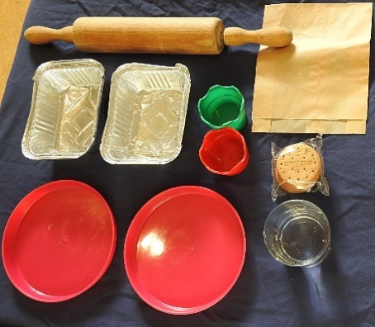
- 2 fhochupán, 2 mhias Petri nó 2 thráidire ó bhialann beir leat
- 1 eascra beag/1 chrúiscín uisce
- Gabhdáin dhifriúla a bhfuil cruthanna éagsúla orthu (ón mbosca athchúrsála)
- 1 tábla torthaí
- ROGHNACH: gloine mhéadaithe nó micreascóp
- ROGHNACH: solaid phúdracha eile ar nós caife ar an toirt/caife meilte, siúcra, salainn, plúir (*ná déan dearmad ar ailléirgí bia).

Modh
Ar dtús báire, spreag na foghlaimeoirí le smaoineamh ar a dtástálacha féin chun idirdhealú a dhéanamh idir leachtanna agus solaid. Fiafraigh díobh cén chaoi a dtaifeadfaidís a mbreathnuithe.
Is féidir leat briosca a thaispeáint dóibh ansin agus fiafraí díobh a staid ábhair a shainmhíniú.
Tabharfaidh na foghlaimeoirí faoi shraith tástálacha simplí ansin chun comparáid a dhéanamh idir uisce agus grabhróga briosca (solad atá comhdhéanta de cháithníní).

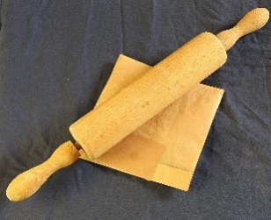
- Grabhróga briosca a dhéanamh
Cuirigí na brioscaí caiscíneacha i mála páipéir. Filligí barr an mhála agus séalaígí é le téip.
Úsáidigí crann fuinte chun na brioscaí a bhriseadh ina ngrabhróga go réidh. Cuirigí na grabhróga i bpota iógairt.

- Airíonna a thástáil
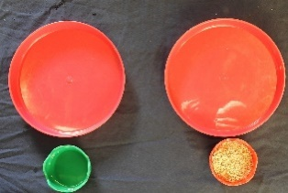
Líonaigí pota iógairt eile leis an méid céanna uisce agus atá grabhróga briosca sa chéad phota.
- Spreag na foghlaimeoirí le breathnú go grinn ar an dá ábhar sna potaí agus nóta a bhreacadh de na cosúlachtaí agus na difríochtaí eatarthu. Tarraing a n-aird ar na grabhróga.

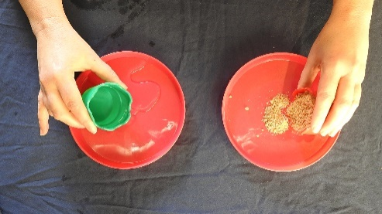
- Doirtigí an t-uisce isteach sa tráidire nó san fhochupán, breathnaígí ar an gcaoi a mbogann sé, ansin déanaigí an rud céanna leis na grabhróga briosca. Iarr ar na foghlaimeoirí breathnú go grinn ar na hábhair atá sna tráidirí anois. Cé na cosúlachtaí agus na difríochtaí a fheiceann siad anseo?
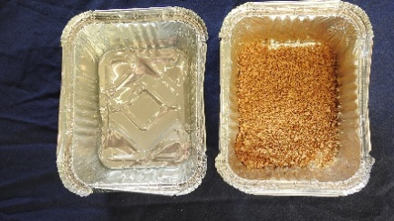
- Iarr ar na foghlaimeoirí iniúchadh a dhéanamh ar an uisce agus na grabhróga briosca a dhoirteadh isteach i ngabhdáin a bhfuil cruthanna éagsúla orthu. Céard a thugann siad faoi deara (an nglacann sé cruth an ghabhdáin)?

ROGHNACH: Féadfaidh na foghlaimeoirí micreascóp digiteach nó gloine mhéadaithe a úsáid chun breathnú níos grinne ar na cáithníní.
- D’fhéadfadh na foghlaimeoirí raon solaid phúdracha nó ghráinneacha eile a fhiosrú ansin, go bhfeicfidís an bhfuil na hairíonna céanna acu ar fad.

Tábla na dtorthaí
D’fhéadfaí an tábla seo a thabhairt do na foghlaimeoirí chun a mbreathnuithe a thaifeadadh ar chóip chrua nó i bhformáid dhigiteach.
Grabhróga briosca | Scríobhaigí nótaí nó déanaigí léaráidí le lipéid chun na breathnuithe a thaifeadadh. | Uisce
 | Céard a fheiceann sibh? An bhfeiceann sibh píosaí beaga?
 | Céard a tharlaíonn nuair a chlaontar an gabhdán?
 | Céard a tharlaíonn nuair a dhoirtear a bhfuil sa ghabhdán ar fhochupán?
 | An nglacann sé cruth an ghabhdáin?

Ceisteanna samplacha
- Cén chaoi a bhfuil na grabhróga briosca agus an t-uisce cosúil lena chéile nó difriúil lena chéile?
Is ábhar soladach é an briosca atá comhdhéanta de ghráinní briosca chócaráilte atá pacáilte an-ghar dá chéile. Nuair a bhristear an briosca ina ghrabhróga an-bheag, bíonn cuma leachta orthu mar go nglacann siad cruth gabhdáin agus gur féidir iad a dhoirteadh.
- An mbeadh an toradh céanna againn dá mbrisfimis brioscaí eile, dar libh? An mbeadh na grabhróga iontu ar cóimhéid? Cén chaoi a seiceálfaimis a leithéid?
Baintear triail as cineálacha difriúla brioscaí a chomhbhrú go bhfeictear an bhfuil an uigeacht chéanna acu. Seans nach mbeadh brioscaí slánghráinneacha chomh mín céanna.
- Cén chaoi a gcabhródh micreascóp nó gloine mhéadaithe linn?
Trí úsáid a bhaint as gloine mhéadaithe is féidir cruth na ngrabhróg briosca a fheiceáil níos fearr. Déantar sin le brioscaí difriúla, m.sh. briosca coirce nó briosca tur.
- An féidir libh cuimhneamh ar ábhair eile a dhéantar as go leor píosaí beaga?
Is samplaí eile iad salann, gaineamh agus rís. Mínigh do na foghlaimeoirí nach féidir gach solad a bhriseadh ina ghrabhróga. Ag dul níos faide leis an scéal, ar scála fo-mhicreascópach, tá gach rud comhdhéanta d’adaimh bheaga nach féidir a fheiceáil leis an tsúil amháin. Comhdhéantar gach staid ábhair as adaimh, muid féin san áireamh.
- An féidir libh smaoineamh ar sholad beag, ceann atá níos lú ná grabhróg briosca?
Plúr bácála, pailin bláthanna agus solaid phúdracha eile.
- Dá ndéarfadh duine éigin nach féidir solad a dhoirteadh, céard a déarfadh sibhse leis?
Mura bhfuil na daltaí cinnte fós cén fáth nach ‘leacht’ é an briosca púdraithe, d’fhéadfá a thaispeáint gur carn grabhróg a dhéantar den bhriosca brúite nuair a dhoirtear ar na mbord é, ach go leathfadh leacht ar fud an bhoird.
- Nuair a deirtear go gcoinníonn solaid a gcruth, céard atá i gceist i ndáiríre?
Leag amach go mionsoiléir go gcoinníonn gach píosa ar leith a chruth; is féidir iad a ‘dhoirteadh’ mar go bhfuil na píosaí ag bogadh thar a chéile. Dá leanfaí ar aghaidh ag comhbhrú an briosca níos mine agus níos mine, fós is solad a bheadh sa phúdar.

Ceisteanna Coitianta
- An bhfuil aon ghás sa bhriosca?
Bíonn spásanna aeir ar fud an bhriosca chaiscínigh. Is féidir uisce a dhoirteadh ar an mbriosca, braon ar bhraon, go bhfeicfear cé mhéad uisce a shúnn sé isteach. Léireoidh sé sin go bhfuil an briosca scagach toisc go dtéann an t-uisce isteach sna bearnaí aeir. Bíonn struchtúr oscailte scagach ag brioscaí le go mbeidh siad éasca le hithe. Dá mbeadh an briosca ródhlúth, bheadh sé an-deacair é a chogaint.

- Céard a tharlódh dá meascfaí an briosca agus an t-uisce le chéile?
Bíonn roinnt solad intuaslagtha; tuaslagann siad i leachtanna trí bhriseadh suas ina bpíosaí beaga bídeacha – chomh beag sin nach féidir iad a fheiceáil níos mó. Ach tá siad fós ann! Ní ábhar amháin ar leith atá i gceist le briosca. Beidh cuid den bhriosca intuaslagtha (tá sé sin tábhachtach nuair a ithimid é) ach d’fhéadfadh cuid de a bheith dothuaslagtha (m.sh. snáithín), ag brath ar chomhábhair an bhriosca féin.

- An bhfuil díreach trí staid ábhar ann?
Ar feadh i bhfad, creideadh nach raibh ann ach trí staid ábhar. Tá seacht gcinn sainaitheanta ag eolaithe anois, ina measc solaid pholaiméireacha (glóthach), plasma agus comhdhlútháin Bose-Einstein.
Gach íomhá © Royal Society of Chemistry

